CONSTRUINDO COM Á MATEMÁTICA
Engenharia Civil
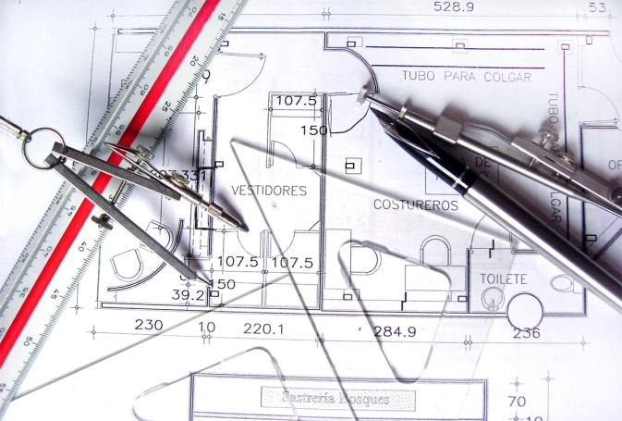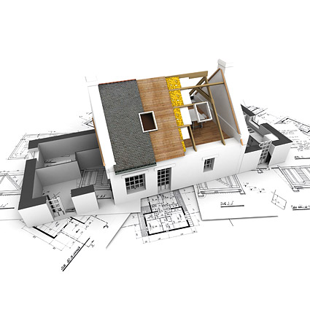

TRABALHO EM GRUPO VÁLIDO como parte dA
2ª AVALIAÇÃO PARCIAL

O trabalho consiste da aplicação dos assuntos da Matemática básica, nominados a seguir, na construção de uma edificação simples com no mínimo 5 divisões e uma pequena linha de montagem ( 1 sala, 1 quarto, 1 cozinha, 1 banheiro e 1 terraço).
Todo o assunto deverá conter a sua definição, um exemplo e a sua aplicação no trabalho.
O trabalho deverá conter uma área no mínimo de 60cmx80cm.
Nr | ASSUNTO | APLICAÇÃO | OBSERVAÇÃO
1 | Teoria dos Conjuntos | Esquema
2 | Cálculo de Área | Em toda edificação | Com múltiplos e submúltiplos
3 | Metro cúbico | Caixa de água | Volume
4 | Escala | Área construída | -
5 | Proporção | Entre as áreas | -
6 | Geometria | Ângulos | com telhados
7 | Trigonometria | Calcular a sombra da edificação,  Seno, Cosseno e Tangente. | -

NOME DO GRUPO: __________________________________ TURMA ______________

Nr Ord | NOME
1
2
3
4
5
6
7
8
9
10

Proposta do trabalho

